【科普健教】2025年山亭区城头镇卫生院健康教育
健康教育项目 | 公开内容 | 备注
开展健康讲座等健康教育活动的时间、内容、地点 | 由公共卫生科制定讲座时间，每月一次健康活动讲座，具体时间可以咨询公共卫生科。
患者健康教育制度及流程 | 患者入院宣教单，健康教育工作流程及要点
无烟医疗卫生机构建设制度及管理办法 | 医院设置控烟宣传专栏及滚动播放控烟方面的宣传标语，图片。

城头镇卫生院利用卫生院微信公众平台开展健康教育宣传活动
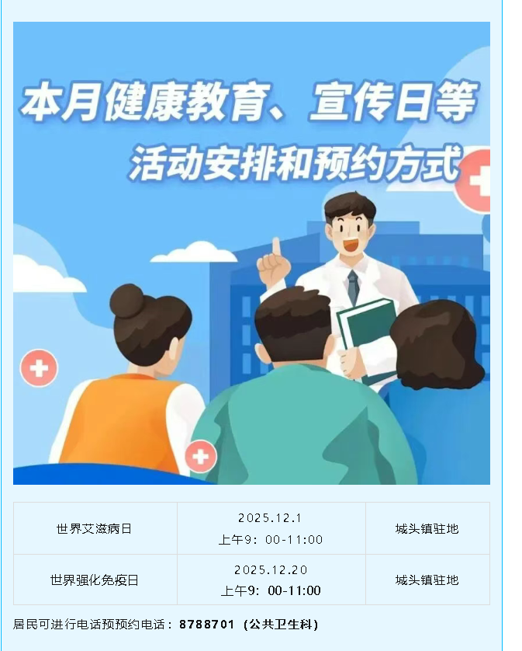
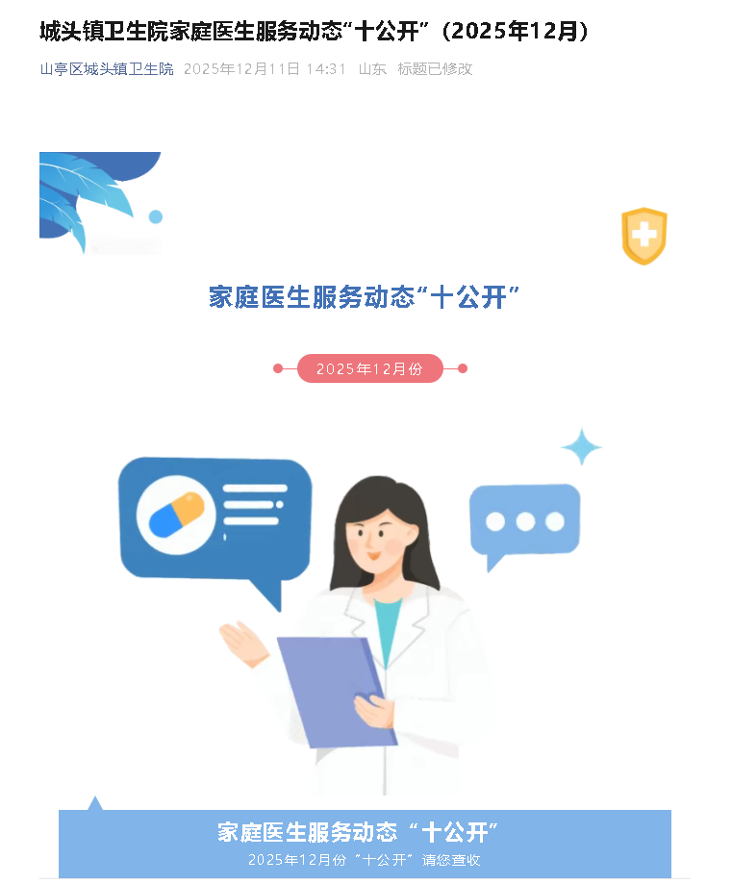

城头镇卫生院住院、出院健康教育工作流程及要点
患者入院
随访：采用电话、入户等形式，掌握患者出院后对出院遗嘱、健康生活方式、按时复查等方面的执行情况，并指导
患者出院
出院患者健康教育：病情稳定、康复出院前开始进行用药、复查等相关内容宣教；指导制定出院后饮食起居、生活方式、功能锻炼等方面的计划及自我护理常识、告知咨询电话
住院健康教育：疾病知识、用药、安全指导及注意事项、各项检查目的及注意事项、诊疗过程、饮食、活动、功能锻炼、心理指导、术前术后配合要点及手术配合、风险防范知识等
入院健康教育：环境及主管医护人员、科主任、护士长介绍、个人卫生及饮食、陪护探视制度、医保、农合政策等住院须知、风险告知、佩戴腕带及病区便民措施等
选择健康教育内容
文字宣传
集体讲解
个体指导
采取不同健康教育形式
评估健康需求及接受能力
护理人员
医技科室人员
主治医师

城头镇卫生院设置固定的宣传栏定期开展健康教育宣传
